ساینسی تحقیق یا څېړنه
ټول تحقیق د هغه څه سره پیل کیږي چې تاسو په ذهن کې همیشه د چاپېریال او طبیعت په باره کې پوښتنې پیداکیږي او کوښښ کوي، چې ځوابونه یې پیدا کړي. ښایي تاسو ته پوښتنې پیدا شي چې د سره رنګ او نارنجی رنګ ګډول څه واقع کیږي. ځینې خلک د ځوابونو د لاسته راوړلو لپاره کار کوي چې دوی ته څیړونکي(محققین) ویل کیږي.
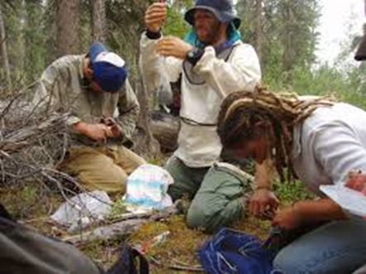

مشاهده او فرضیه
د یوې موضوع په باره کې د اطلاعاتو راټولونه، چې په هغې کې د مختلفو حواسو (لکه: لمس کول، بوي کول یا د یو شي لیدل)څخه ګټه اخیستل، د مشاهدې په نامه یادېږي. کله چې څیړونکي معلومات راټول کړي، هغه یو فرضيه جوړوي.فرضیه له هغه حدس او ګومان څخه عبارت ده،چې د اطلاعاتو د راټولونې او مشاهدې پر بنسټ د پدیدې په اړه کیږي.

یوه فرضیه داسې ښکاري:
"کله چې موږ سور رنګ، ژېړ رنګ سره ګډ وکړو، نارنجې رنګ ترلاسته راوړو"

تيوري
څیړونکي د فرضې د سموالې او ناسموالې د پوهیدلو لپاره باید ازمایښت او تحلیل سرته ورسوی. تجربې او تحقیقات به څیړونکي د نظر څیړونکي ته یو نظر ورکړي. یو تیوری یوه آزموینه ده چې څیړونکی یې فکر کوي.
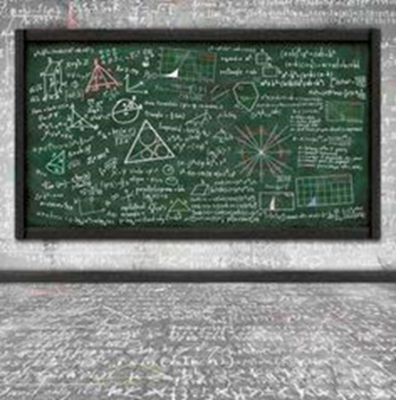

تیوری باید ثابت شي.
ټول تحقیقات باید ثابت شي. باید ووایو چې محقق، د واقعیتونو په اړه معلومات راټولوي، او د واقعیتونو د یو سیټ اړیکې له بل هغه سره مطالعه کوي. په دې ډول تحقیق کې له ګڼونکي او شمېرډوله معلوماتو، اوډلو او له وړاندې ټاکل شویو پوښتنو، تصوري چوکاټونو او ډیزاین څخه کار اخیستل کیږي. څیړونکی باید ثابت کړی چی تیوری یې صحیح ده نو نور یې کولی شي چې د محقق تحقیقات ولوړي او نظرورکړی چې آیا تیوری صحیح دی که نه.
که چیرې ډیری څیړونکي ورته پایلې ومومي، یو څوک ویلی شي چې تیورۍ شاید سم وي. تیوري د ترټولو احتمالي څرګندونې په توګه لیدل کیږي.

د څیړنې دغه طریقه یو سائنسي میتود دی.
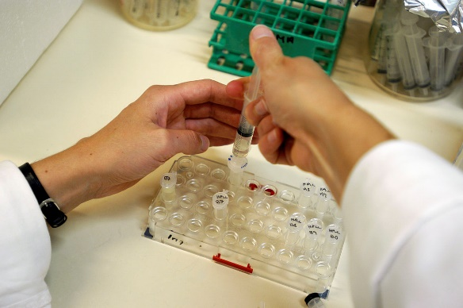
Foto: Johannes Jansson, Wikimedia commons

مشهور محققین

چارلس ډارون، البرټ آینس آلبرت انیشتین او اسحاق نیوټن د مشهور محققینو مثالونه دي.
آیا تاسو کولی شئ د مشهور محققین نوم واخلې؟

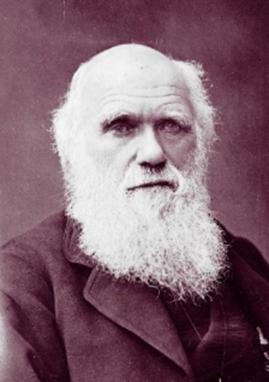
Charles Darwin Kilde: Wikimedia commons
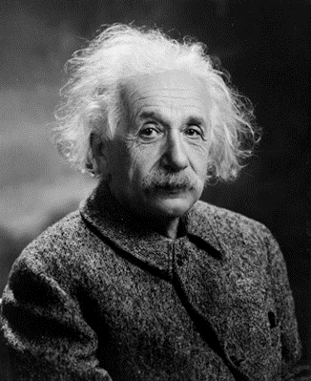
Albert Einstein Kilde:Wikimedia commons
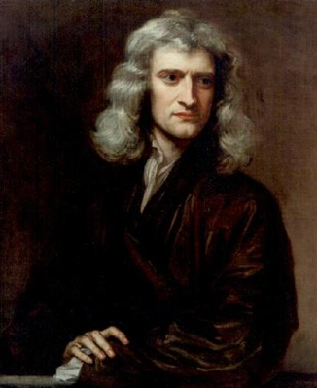
Isac Newton kilde:Wikimedia commons

